Курсы повышения квалификации «Профилактика девиантного поведения и различных форм зависимостей в подростковой и молодежной среде»
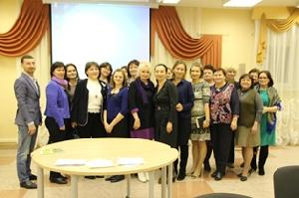
22 ноября в конференц-зале МБУ «ЦБС г. Югорска» состоялись курсы повышения квалификации «Профилактика девиантного поведения и различных форм зависимостей в подростковой и молодежной среде» для библиотечных работников, социальных педагогов и психологов, преподаватель М. В. Ячменева, ФГАОУ ВО «Российский государственный профессионально - педагогический университет», г. Екатеринбург. Тема курсов вызвала неподдельный интерес и заинтересованность слушателей, так как является актуальной, одной из самых важных в работе с молодежью сегодня. Участники курсов стали обладателями ценной методической информации в следующих областях: «Об основных подходах к разработке профилактических и коррекционных программ социально-педагогической реабилитации. Организация конструктивного взаимодействия субъектов системы профилактики», «Профилактика формирования зависимого поведения у несовершеннолетних», «Психосоциальные факторы предрасположенности к употреблению ПАВ», «Раннее выявление и профилактика употребления новых синтетических наркотиков (спайсы, соли)».
Преподавателем были освещены и многие другие вопросы о современных технологиях в работе с семьей, молодыми людьми, педагогическими работниками. В отзывах слушателей курсов звучит благодарность преподавателю за действенную помощь в процессе выяснения сложнейших вопросов психологии подростков с девиантным поведением, за доступность и интересный материал, за ценные советы человека, имеющего реальный практический опыт работы в молодежной среде. Слушатели курсов, успешно освоившие соответствующую дополнительную профессиональную программу и прошедшие итоговую аттестацию, получат удостоверения о повышении квалификации.

Центральная городская библиотека им. А.И. Харизовой

